思考题大作业——循环群的直和

危国锐 516021910080

（上海交通大学电子信息与电气工程学院，上海 200030）

摘要：循环群的外直和未必是循环群. 当两个循环群的阶互素时，它们的外直和是循环群. 进而，有限个群阶两两互素的循环群的外直和仍是循环群. 另外，单位元群（是循环群）与任何循环群的直和都是循环群. 有两个循环群，若它们的外直和是循环群，则它们必须且只需满足：有一个单位元群，或二者的阶互素. 进而，有有限个循环群，若它们的外直和是循环群，则它们必须且只需满足：只有一个非单位元群，或阶两两互素.

关键词：词1，词2

Straight Sum of Circulating Groups

Guorui Wei 516021910080

(*School of Electronic Information and Electrical Engineering*,  
*Shanghai Jiao Tong University*, *Shanghai* 200030, *China*)

**Abstract****:** Abstract.

**Keywords:** keyword 1, keyword 2

**目 录**

摘要 i

Abstract i

1 Motivation 1

2 主要结果 1

2.1 循环群的外直和未必是循环群 1

2.2 两个循环群的外直和 1

2.2.1 有限循环群与无限循环群的外直和 1

2.2.2 两个无限循环群的外直和 1

2.2.3 两个有限循环群的外直和 2

2.3 有限个有限循环群的外直和是循环群的充要条件 3

3 结论 3

4 致谢 4

References 5

# Motivation

本文将探究以下问题：

（1）循环群的外直和一定是循环群吗？

（2）在什么条件下，循环群的外直和仍是循环群？

（3）若有两个循环群，它们的外直和是循环群，那么这两个循环群要满足什么条件？

# 主要结果

## 循环群的外直和未必是循环群

在2022年4月6日的课堂上，蒋老师给出了以下两个例子.

例2.1 记 $K_{4}≔\left\{e,a,b,ab\right\}$ 为Klein四元群， $H_{1}≔〈a〉,H_{2}≔〈b〉.$ 则有 $K_{4}=H_{1}⨁H_{2}$.

$$\begin{aligned}\#∎\end{aligned}$$

例2.2 设 $G_{1}≔〈a〉,G_{2}≔〈b〉,ο\left(a\right)=3,ο\left(b\right)=5,$ $G$ 是 $G_{1}$ 与 $G_{2}$ 的外直和. 则 $G$ 是15阶循环群.

$$\begin{aligned}\#∎\end{aligned}$$

例2.1指出，Klein四元群可分解成两个循环群的内直和，而Klein四元群不是循环群. 由于内、外直和在同构意义下是等价的，故例2.1实际上给出了两个循环群的（外）直和不是循环群的例子. 而例2.2则给出了两个循环群的外直和构成循环群的例子. 可见，循环群的外直和可能是、但未必是循环群.

## 两个循环群的外直和

主教材的命题6.2已指出：“无限循环群同构于整数加群 $Z$， $n$ 阶循环群同构于模 $n$ 的剩余类加群”(刘绍学 & 章璞, 2011, p. 49). 因此，在同构意义下，只需研究 $Z$ 和 $Z_{n}$ 这两个循环群.

### 有限循环群与无限循环群的外直和

命题2.3 $m$ 是正整数. $Z_{m}⨁Z$ 是循环群，当且仅当 $m=1$.（注： $Z_{1}$ 是单位元群）

证 必要性. 若 $Z_{m}⨁Z$ 是循环群，设 $Z_{m}⨁Z=〈\left(\overline{a},b\right)〉$，则 $Z_{m}=〈\overline{a}〉,Z=〈b〉⇒\left(a,m\right)=1,b=±1.$ 考虑 $\left(\overline{a},m\right)∈Z_{m}⨁Z.$ 必存在 $k∈Z$ 使得 $\left(\overline{a},m\right)=k\left(\overline{a},±1\right).$ 从而有 $k=±m$，于是 $\overline{a}=±m\overline{a}⇔m\left|(1±m)a\right..$ 又因为 $\left(a,m\right)=1$，故 $m\left|(1±m)\right.⇒m=1.$

充分性. 显然有 $Z_{1}⨁Z=〈\left(\overline{0},±1\right)〉.$

$$\begin{aligned}\#∎\end{aligned}$$

### 两个无限循环群的外直和

命题2.4 $Z⨁Z$ 不是循环群.

证 反证法. 若 $Z⨁Z$ 是循环群，设 $Z⨁Z=〈\left(a,b\right)〉.$ 则 $Z=〈\overline{a}〉,Z=〈b〉⇒a,b=±1.$ 考虑 $\left(m,n\right)∈Z⨁Z,\left|m\right|≠\left|n\right|.$ 必存在 $k∈Z$ 使得 $\left(m,n\right)=k\left(a,b\right).$ 从而有 $\left|m\right|=\left|ka\right|=\left|k\right|=\left|kb\right|=\left|n\right|$，这与 $\left|m\right|≠\left|n\right|$ 矛盾. 故 $Z⨁Z$ 不是循环群.

$$\begin{aligned}\#∎\end{aligned}$$

### 两个有限循环群的外直和

现将主教材第2.9节习题4 (刘绍学 & 章璞, 2011, p. 73)：

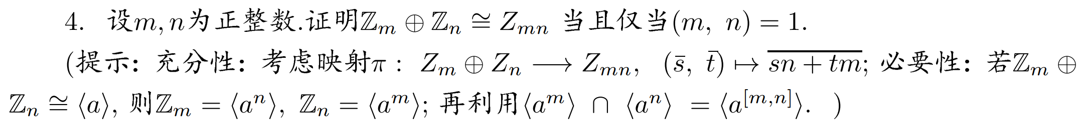

写成下面的定理.

定理2.5 设 $m,n$ 为正整数. $Z_{m}⨁Z_{n}≅Z_{mn}$ 当且仅当 $\left(m,n\right)=1.$

证 这定理在我的第8周作业（截止日期：2022年4月13日）中已证过，现附于下.

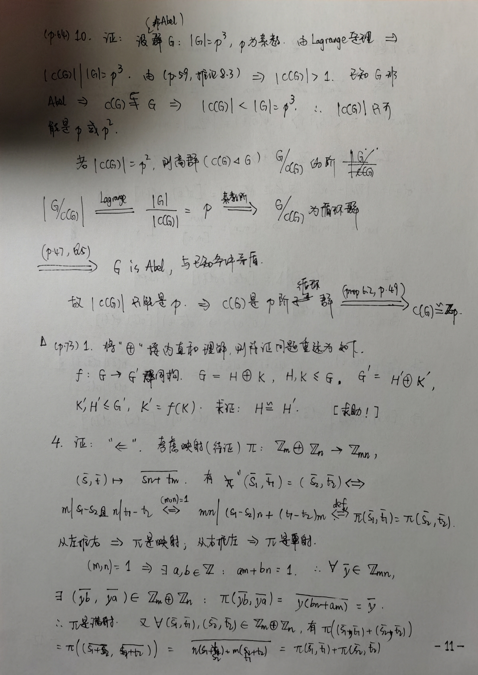

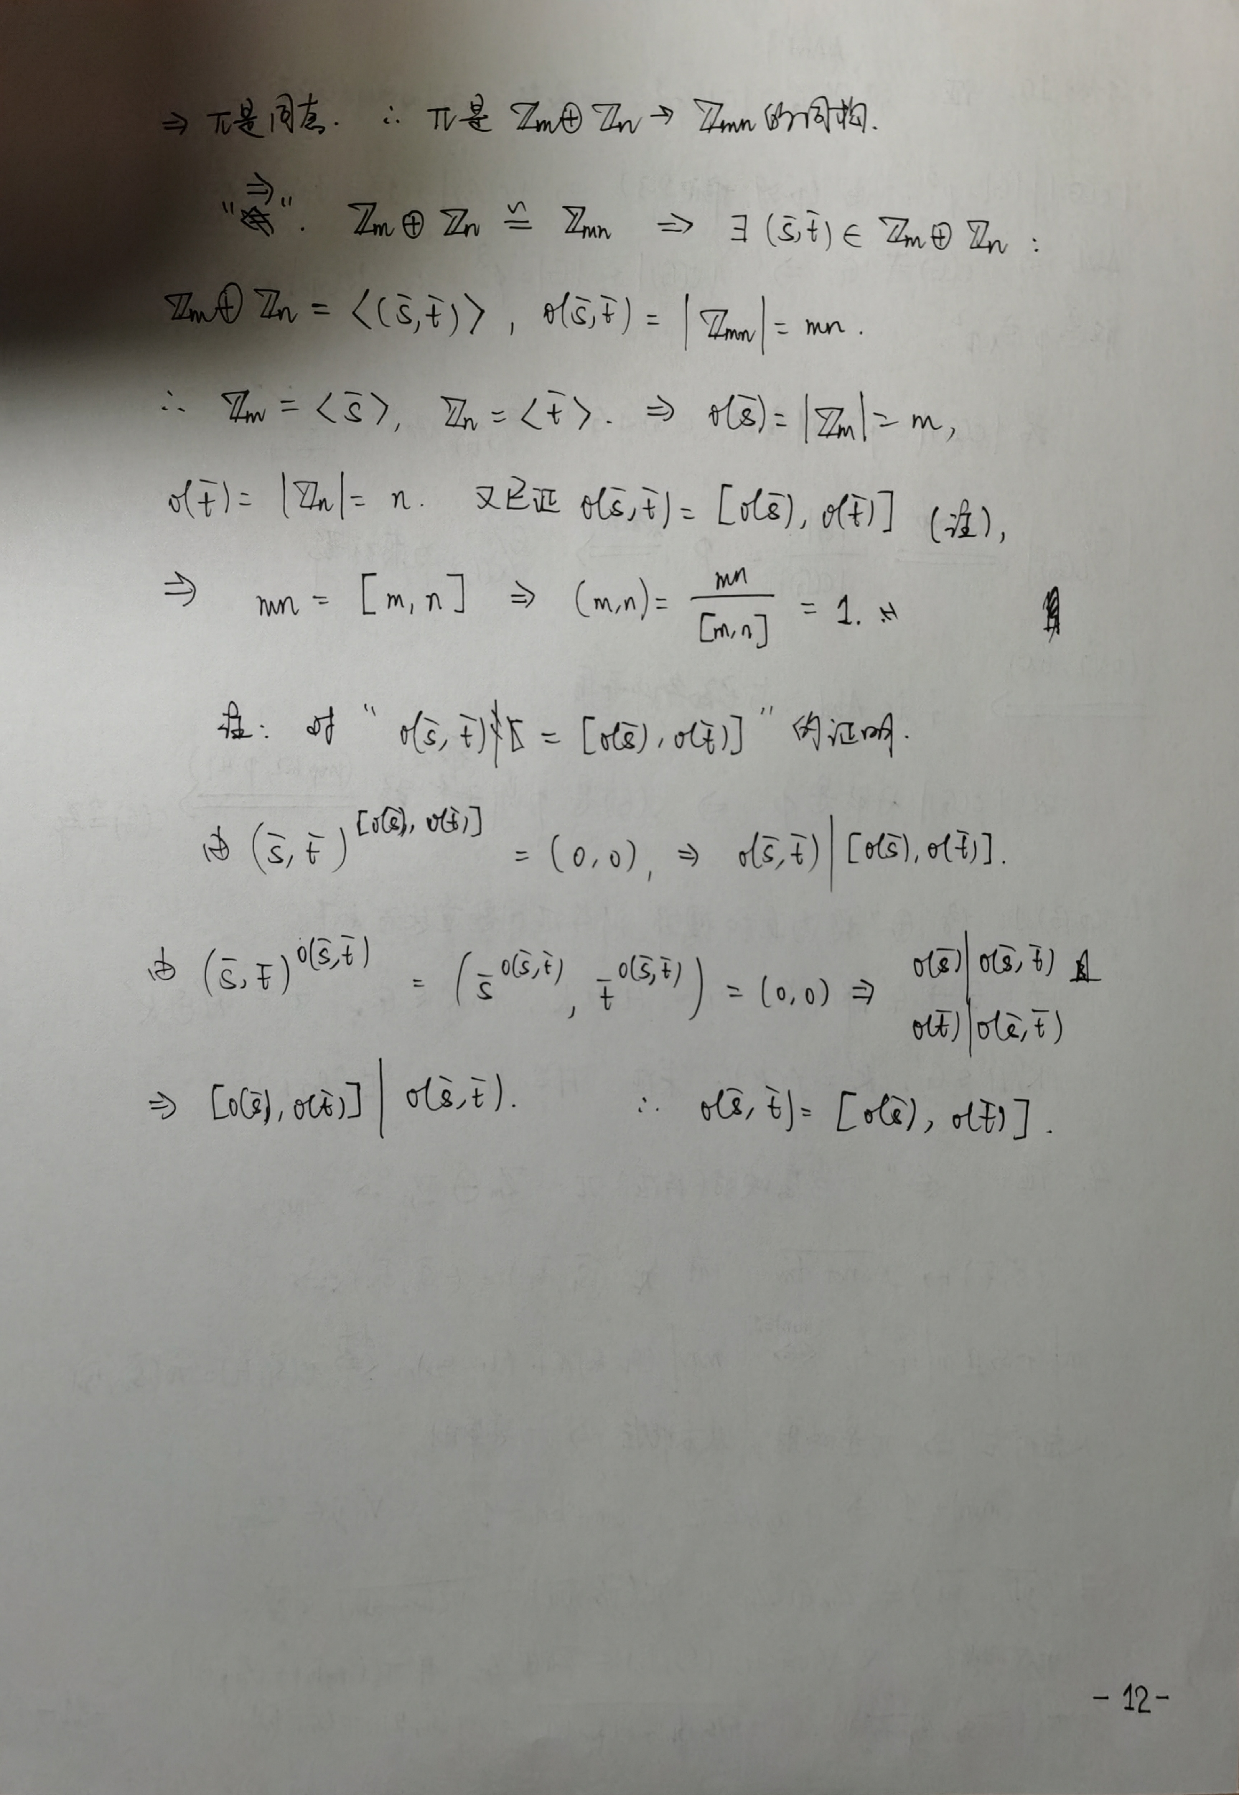

$$\begin{aligned}\#∎\end{aligned}$$

利用定理2.5，便可得到本文的主要结论.

定理2.6 有两个有限循环群. 它们的外直和是循环群，当且仅当二者的阶互素.

证 充分性. 由定理2.5的“当”部分立得.

必要性. 若两个循环群的外直和是循环群，则由命题2.3和命题2.4可得它们必是有限群. 再由定理2.5的“仅当”部分，便证得必要性.

$$\begin{aligned}\#∎\end{aligned}$$

## 有限个有限循环群的外直和是循环群的充要条件

推论2.7 有有限个有限循环群. 它们的外直和是循环群，当且仅当它们的阶两两互素.

证 从略.

$$\begin{aligned}\#∎\end{aligned}$$

# 结论

通过上文的讨论，我们得到了主要结果——定理2.6和推论2.7. 现在，我们对本文开头提出的三个问题：

（1）循环群的外直和一定是循环群吗？

（2）在什么条件下，循环群的外直和仍是循环群？

（3）若有两个循环群，它们的外直和是循环群，那么这两个循环群要满足什么条件？作以下回答.

**1. 循环群的外直和未必是循环群.**

例2.1给出了循环群的（外）直和不是循环群的例子，例2.2给出了循环群的外直和仍是循环群的例子.

**2. 当两个循环群的阶互素时，它们的外直和是循环群. 进而，有限个群阶两两互素的循环群的外直和仍是循环群. 另外，单位元群（是循环群）与任何循环群的直和都是循环群.**

见命题2.3，定理2.6和推论2.7.

**3. 有两个循环群，若它们的外直和是循环群，则它们必须且只需满足：有一个单位元群，或二者的阶互素. 进而，有有限个循环群，若它们的外直和是循环群，则它们必须且只需满足：只有一个非单位元群，或阶两两互素.**

见命题2.3，定理2.6和推论2.7.

# 致谢

命题2.3的证明模仿了谭宇（学号：519020910083）同学的作业，全文结构和主要结论也受到他的作业的启发. 在此向他表示感谢.

References

刘绍学, & 章璞. (2011). *近世代数导引* (1 ed.). 高等教育出版社.